В Волгоградской области в 2017 году появится фонд микрофинансирования предпринимательства
10 Апреля 2017 09:51

Малые и средние предприятия смогут получить займы до 3 миллионов рублей с процентной ставкой ниже банковской. Создание микрофинансовой организации первого уровня, учредителем которой выступает комитет экономической политики и развития Волгоградской области, одобрено 10 апреля на заседании администрации региона.
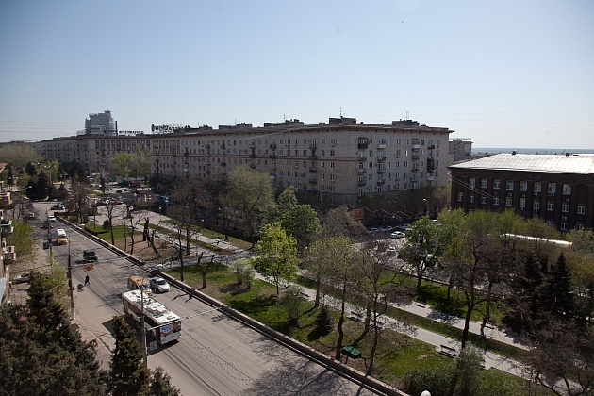
Новый институт поддержки МСП будет напрямую кредитовать предпринимателей, что повысит доступность заемных ресурсов для бизнеса. Фонд начнет функционировать уже во втором квартале текущего года и будет предоставлять предпринимателям займы в размере до 3 миллионов рублей на срок до 3 лет с процентной ставкой ниже банковской. Средства могут быть направлены на приобретение и текущий ремонт производственных, торговых и офисных помещений, покупку оборудования и транспортных средств, предназначенных для производства, торговли или предоставления услуг. Общий объем фонда составит 59,7 миллиона рублей. Из них 47,8 миллиона рублей привлечены из федерального бюджета.
Создание комфортных условий для развития бизнеса – одна из приоритетных задач работы региональной власти, профильных ведомств. Фонд микрофинансирования предпринимательства станет частью инфраструктуры поддержки малого и среднего бизнеса. В Волгоградской области уже действуют Региональный микрофинансовый центр, который выдает займы микрофинансовым организациям для дальнейшего финансирования субъектов МСП, Региональный гарантийный фонд, предоставляющий предпринимателям поручительства по банковским кредитам, и недавно созданный Региональный фонд развития промышленности, выдающий льготные займы предприятиям.
Также помощь бизнесу в регионе оказывают Центр поддержки экспорта, Бизнес-инкубатор, Центр инжиниринга, Центр поддержки предпринимательства и АО «Корпорация развития». Для удобства предпринимателей вся инфраструктура поддержки представлена на площадке Центра развития бизнеса, где в формате одного окна можно получить весь спектр доступных услуг – от помощи в создании проекта до регистрации компании.

